IACS cập nhật các tiêu chuẩn an toàn về Động cơ sử dụng nhiên liệu thay thế
Theo maritimecyprus
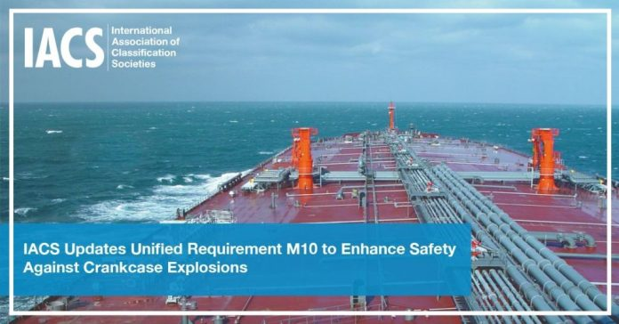
Khi ngành hàng hải chuyển sang sử dụng nhiên liệu thay thế để đáp ứng các quy định về môi trường và mục tiêu phát triển bền vững thì không thể bỏ qua các rủi ro về an toàn liên quan đến các loại nhiên liệu này. Nổ cacte, một mối nguy hiểm nghiêm trọng trong quá trình vận hành động cơ, trở nên đáng lo ngại hơn nữa trong bối cảnh sử dụng nhiên liệu khí đốt và nhiên liệu có điểm bắt lửa thấp. Để giải quyết vấn đề này và như một phần trong cam kết của Hiệp hội Quốc tế các Tổ chức Đăng kiểm (IACS) nhằm hỗ trợ ngành hàng hải loại bỏ khí thải cacbon một cách an toàn, IACS đã công bố phiên bản mới nhất của Quy định Thống nhất (UR) M10, trong đó đưa ra các yêu cầu về an toàn mới để bảo vệ động cơ đốt trong khỏi các vụ nổ cacte.
URM10 đã sửa đổi, được thiết kế riêng cho động cơ chạy bằng khí đốt hoặc nhiên liệu có điểm bắt lửa thấp, giải quyết những thách thức riêng do các loại nhiên liệu này đặt ra, qua đó đảm bảo rằng các biện pháp an toàn theo kịp các công nghệ đang phát triển và qua đó bảo vệ các hoạt động hàng hải.
Bản sửa đổi 5 của UR M10 dựa trên các tiêu chuẩn an toàn hiện hành quan trọng cần thiết để bảo vệ chống lại các vụ nổ cacte. Các tiêu chuẩn này bao gồm các yêu cầu về việc cacte phải được chế tạo để chịu được áp suất bên trong do các vụ nổ tiềm ẩn tạo ra. Đối với động cơ có thể tích cacte vượt quá 0,6 m³, cần có thêm van giảm áp nổ để quản lý an toàn áp suất dư. Hơn nữa, van giảm áp nổ cacte phải tuân thủ các quy trình thử nghiệm kiểu được quy định trong IACS UR M66, như được đưa vào Quy định của các Thành viên IACS, đảm bảo chúng đáp ứng các yêu cầu kỹ thuật thống nhất phù hợp với mục đích an toàn, được thiết kế để bảo vệ chống lại các vụ nổ.
Phiên bản mới này của UR M10 đã đạt được thông qua sự hợp tác sâu rộng với các bên liên quan chính trong ngành, bao gồm các nhà sản xuất động cơ. Nỗ lực hợp tác này đảm bảo rằng các hướng dẫn mới không chỉ hiệu quả mà còn thiết thực và khả thi cho ứng dụng thực tế, phản ánh những tiến bộ công nghệ mới nhất trong các hoạt động kỹ thuật và giao thức an toàn.
Trong phiên bản mới nhất này, IACS cũng đã giới thiệu những cải tiến sau đây để giải quyết các yêu cầu an toàn cụ thể đối với động cơ sử dụng nhiên liệu khí hoặc nhiên liệu có điểm bắt lửa thấp:
- Yêu cầu về luồng khí: Các điều kiện kỹ thuật cho luồng khí bên ngoài vào cacte đã được ấn định cho động cơ sử dụng nhiên liệu khí đốt hoặc nhiên liệu có điểm bắt lửa thấp, đảm bảo an toàn khi vận hành.
- Giới hạn nổ dưới (LEL): UR M10 đã sửa đổi đã xác định ra Giới hạn nổ dưới (LEL) đối với khí đốt, hơi nhiên liệu hoặc hỗn hợp trong cacte, góp phần tăng cường các biện pháp an toàn.
- Kiểm soát áp suất cacte: Để ngăn ngừa sự can thiệp vào các thiết bị an toàn quan trọng, chẳng hạn như hệ thống phát hiện sương dầu trong quá trình hút cưỡng bức bầu không khí trong cacte.
- Đánh giá an toàn: Động cơ sử dụng nhiên liệu khí đốt hoặc nhiên liệu có điểm bắt lửa thấp phải trải qua quá trình đánh giá an toàn toàn diện để đảm bảo nồng độ khí đốt vẫn thấp hơn LEL hoặc rủi ro nổ được giảm thiểu.
- Giảm thiểu rủi ro nổ: Các biện pháp được xác định trước để giảm rủi ro nổ cacte đã được đưa ra, đảm bảo bảo vệ tốt hơn trước các mối nguy tiềm ẩn.
- Thiết bị giám sát ổ trục động cơ: Thiết bị giám sát nhiệt độ ổ trục động cơ hoặc các thiết bị tương đương hiện được phân loại là các thành phần an toàn thiết yếu.
- Tài liệu toàn diện: Tài liệu nêu chi tiết về hiệu quả của các biện pháp an toàn nhằm ngăn ngừa tình trạng nổ phải được cung cấp cho nhà sản xuất và nhà thiết kế.
Bình luận về UR sửa đổi, Tổng thư ký IACS, Robert Ashdown, cho biết:
“Khi ngành hàng hải tiếp tục sử dụng nhiên liệu thay thế, IACS vẫn cam kết thúc đẩy các tiêu chuẩn an toàn hàng hải. Bằng cách đưa ra các yêu cầu an toàn nâng cao phù hợp với động cơ hiện đại và các loại nhiên liệu khác nhau, URM10 đảm bảo rằng ngành hàng hải vẫn được trang bị để giảm thiểu rủi ro nổ, đồng thời thích ứng với việc đưa vào sử dụng nhiên liệu bền vững”.
Các bên liên quan được khuyến khích xem xét những thay đổi này và cập nhật các biện pháp an toàn của họ cho phù hợp.
Để biết thêm thông tin, hãy nhấp vào bên dưới để tải xuống toàn văn của IACS URM10:
https://maritimecyprus.com/wp-content/uploads/2024/12/UR-M10Rev5_c.pdf
--------------------------------------------

